**ESCUELA NORMAL DE EDUCACION PREESCOLAR**

Licenciatura en Educación Preescolar

Ciclo escolar 2020-2021

Segundo semestre Sección A

**“Evidencia Global”**

Curso:

Estrategias de música y canto en educación preescolar

Alumna:

Karen Marisol Martínez Reyes #13

Maestro:

Jesús Armando Posada Hernández

Saltillo, Coahuila de Zaragoza. A 29 de junio 2021.

**ÍNDICE**

*Introducción: 1*

*Saludo: 2*

*Despedida: 3*

*Rima…………………………………………………………………………………….......................4*

*Arrullos:……………………………………………………………………………………………......5*

*Digitales:……………………………………………………………………………………………….6*

*Marchas:…………………………………………………………………………………………….....7*

*Esquema corporal…………………………………………………………………………...............8*

*Día de la independencia………………………………………………………………………….….9*

*Día de la raza……………………………………………………………………………………..…10*

*Día de muertos………………………………………………………………………………………11*

*Día de la Revolución Mexicana…………………………………………………………………..12*

*Día de navidad……………………………………………………………………………………...13*

*Día del soldado……………………………………………………………………………………..14*

*Día de la bandera………………………………………………………………………………….15*

*Día de la primavera………………………………………………………………………………..16*

*Natalicio de Benito Juárez………………………………………………………………………..17*

*Día del niño…………………………………………………………………………………………18*

*Día de la madre………………………………………………………………………………….…19*

*Día del maestro……………………………………………………………………………….……20*

*Día del padre………………………………………………………………………………...….…21*

*Protocolo al saludo a la bandera………………………………………………………………..22*

# *Introducción*:

*El siguiente documento se conforma por temas tratados durante el semestre 2020-2021 del curso de estrategias de música y canto en educación preescolar.*

*La importancia de aplicarla en las aulas con los alumnos, el porque es necesario introducir música y canto en la motivación y el aprendizaje para los alumnos.*

*La música es una actividad en donde el alumno puede adquirir conocimientos debido a que las letras de las canciones están hechas para generar y despertar aprendizajes de temas de interés para los alumnos, debido a que en estas edades les es mucho más fácil aprender por medio del canto, incluso bailando.*

*De igual manera doy a conocer videos en donde se da explicación de los mismos temas.*

*Dichos temas constan de celebraciones de meses, así como la enseñanza de valores éticos a nuestra bandera, otros más sobre actividad física, todos juntos deben de ser presentados ante los alumnos, ya que las fechas en donde se conmemoran personajes que fueron importantes de la historia el alumno debe de conocer el surgimiento y por qué se les debe de celebrar.*

*En cada uno de los temas se trata de enseñar de la manera más dinámica, se utilizan recursos o materiales didácticos para que los alumnos además de aprender también puedan divertirse.*

*Es importante reconocer la importancia de hacer uso de cantos educativos en el preescolar, además de que el alumno pueda expresarse, conoce y aprende.*

*Es necesario que como educadoras involucremos estos tipos de temas, no olvidarlos, al contrario, tenerlos presentes y de esta manera dárselos a conocer a nuestros alumnos.*

## *Saludo:*

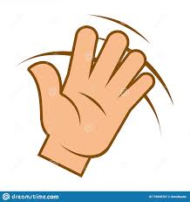

El saludo es un acto comunicacional en el que una persona hace notar a otra su presencia, generalmente a través del habla o de algún gesto.

Decir hola y adiós es un gesto de cortesía y educación en los alumnos, es necesario que desde el nivel inicial demos a conocer que es una manera de respeto cuando vemos a una persona, es una forma de comunicación, de interactuar con las personas y de relacionarte.

Quizás en alguno de los alumnos le sea un problema por timidez, pero el saludo forma parte de nuestro día cotidiano.

Debemos hacerlo habito en nuestros educandos como formación de la educación.

Al igual como educadoras debemos de emplear saludo de motivación para que el alumno tenga actitud de tomar las clases.

A continuación, presento cantos de saludo que podemos emplear en nuestros alumnos:

<https://www.youtube.com/watch?v=7wTkHmpDE9k>

<https://www.youtube.com/watch?v=afKHGW5LqDk>

<https://www.youtube.com/watch?v=tV5EVjzdfU8>

### Despedida:

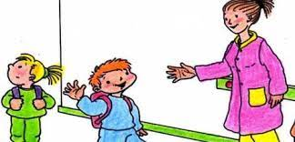Palabra, expresión, gesto o cualquier otro acto que una persona dirige a alguien cuando se despiden, como muestra de atención, cortesía o afecto.

Al igual que el saludo es una muestra de educación, cuando se retiran del aula en este contexto, los alumnos deben aprender a darse la despedida “mañana nos vemos”, es necesario hacerlo un hábito, la docente dará una despedida igual de motivadora que el saludo, para tenerlos presente al otro día.

Muestro algunos cantos de despedida para cantar y bailar acabando la jornada de trabajo:

<https://www.youtube.com/watch?v=7NYrRFKnnzA>

<https://www.youtube.com/watch?v=EHq3FYPc_hY>

<https://www.youtube.com/watch?v=qzbu3EgmEvM>

#### Rima:

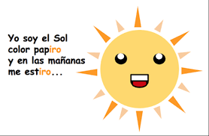Rima es la repetición de una secuencia de fonemas a partir de la sílaba tónica al final de dos o más versos.

Es importante que el alumno pueda conocer palabras que le suenen similares y pasar a la elaboración de la rima, escuchar rimas infantiles ayuda a los niños a aprender cómo los sonidos se combinan para formar palabras y frases, y comienzan a entender el ritmo y la inflexión de la lengua.

Adjunto algunos videos que se pueden presentar a los alumnos:

<https://www.youtube.com/watch?v=kZrcqJbfb-E>

<https://www.youtube.com/watch?v=IuwUdf-AT_E>

<https://www.youtube.com/watch?v=qERC6W5dwNo>

##### Arrullos:

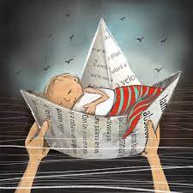Canto suave, tranquilo y monótono con que se intenta dormir a un niño, el alumno debe reconocer los cantos que papa o mama le hacen o le hacían cuando era bebe para calmarlo y poderlo dormir.

Enseñar cantos de arrullos contribuye en el alumno el fortalecimiento de vínculos afectivos, ya que al recordar los cantos pueden tener un recuerdo de quien se lo hacía.

Algunos arrullos que pueden hacer uso en sus alumnos para despertar vínculos afectivos:

<https://www.youtube.com/watch?v=yL_Bb_ckWnQ>

<https://www.youtube.com/watch?v=os4AdOvtHRA>

<https://youtu.be/LemxZcOXCdg>

###### Digitales:

En estos juegos se utiliza la habilidad de memoria, de coordinación, en donde pones a prueba tu motricidad de movimientos de los dedos.

Se aplican en los niños para despertarlos y poner su pensamiento coordinado.

<https://www.youtube.com/watch?v=bobnlw0KHQM>

<https://www.youtube.com/watch?v=--Seq1F0ixo>

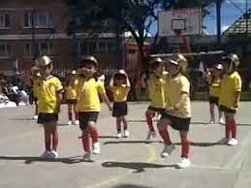Marchas:

La consideración de la adquisición de la marcha como un aprendizaje en situaciones de constante cambio permite comprender la marcha como acción, cuya realización implica la adquisición de nuevas capacidades de interacción y conocimientos.

Dichas marchas además generan orden, por ejemplo, al tener que formar a los alumnos para un evento, pides que marchen en orden, igualmente fortalece su habilidad motriz en los pies.

<https://www.youtube.com/watch?v=AzXgPWSaLfs>

<https://www.youtube.com/watch?v=Q7iImUUIc4Q>

<https://www.youtube.com/watch?v=aSha5__SgHk>

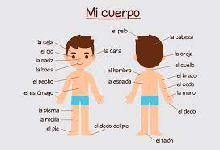Esquema Corporal:

Esquema corporal es la imagen corporal o representación de cada quien tiene de su propio cuerpo, sea en un estado de reposo o en movimiento. Según los especialistas, el desarrollo del esquema corporal tiene todo un proceso, depende de la maduración neurológica como también de las experiencias que el niño/a tenga.

Es necesario que el niño aprenda como se encuentra conformado, así como para que se necesita y porque es necesario cuidarnos, haciendo ejercicio y una buena alimentación.

<https://www.youtube.com/watch?v=pc06kmPcNkk>

<https://www.youtube.com/watch?v=ppUnmAvLhwE>

<https://www.youtube.com/watch?v=ZIiukxvv424>

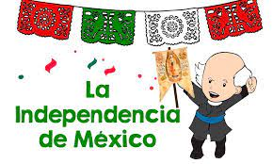16 de septiembre (Día de la Independencia de México):

La Independencia de México fue la consecuencia de un proceso político y social resuelto con las armas, que puso fin al dominio español en la mayor parte de los territorios de Nueva España.

Es necesario dar a conocer a los alumnos fechas significativas para nuestro país, cultivar un ambiente patrio, en donde los alumnos puedan hacer representaciones e imitaciones del hecho acontecido, para brindar honor a quienes lucharon por nuestro país.

<https://www.youtube.com/watch?v=w-QK_XIDpgw>

<https://www.youtube.com/watch?v=fUzyUVbUd1E>

<https://www.youtube.com/watch?v=09wYTxm3t9s>

<https://www.youtube.com/watch?v=1SvvEbP_7Hs>

12 de octubre (Día de la raza):

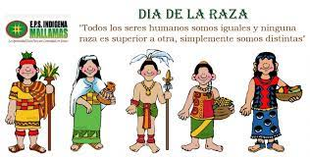Día de la Raza es una de las denominaciones que se le da al 12 de octubre, día en que se conmemora el descubrimiento de América por el navegante Cristóbal Colón en 1492.

Nos da la oportunidad de reforzar en los niños los sentimientos de solidaridad y aceptación hacia todas las personas, sin importar su raza, el color de su piel, su nacionalidad, religión, cultura y cualquier otra condición que las haga parecer diferente.

<https://www.youtube.com/watch?v=pbyDGzTAqxs>

<https://www.youtube.com/watch?v=Eu2eQdABDMw>

<https://www.youtube.com/watch?v=Jx5SnVp3q1c>

2 de noviembre (día de muertos):

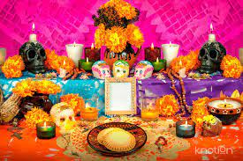El Día de Muertos es una celebración tradicional mexicana y de otras zonas de Latinoamérica que honra a los muertos.​​Tiene lugar los días 1 y 2 de noviembre y está vinculada a las celebraciones católicas de Día de los Fieles Difuntos y Todos los Santos

Es importante darles a conocer a los alumnos el termino de muerte y como podemos seguir honrando a nuestros difuntos, generalmente en las escuelas se da muestra de un altar de muerto y los objetos que lo conforman.

<https://www.youtube.com/watch?v=cfzmjgpx-VE>

<https://www.youtube.com/watch?v=jo1k4JM3BDM>

<https://www.youtube.com/watch?v=YXi2iMq8HDU&list=PL5CoRDqYRcIzSqla0MOxfB6eHyZUWXXy4&index=6>

<https://www.youtube.com/watch?v=taIuoci1t00&list=PL5CoRDqYRcIzSqla0MOxfB6eHyZUWXXy4&index=7>

20 de noviembre (día de la revolución mexicana):

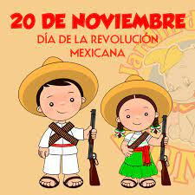Fue un conflicto armado que se inició en México el 20 de noviembre de 1910. Los antecedentes del conflicto se remontan a la situación de México bajo la dictadura conocida como el porfiriato. Porfirio Díaz ejerció el poder en el país de manera dictatorial desde 1876 hasta 1911.

Es necesario que el alumno conozca antecedentes de la historia de su nación, se pueden hacer representaciones para honorar a los héroes.

<https://www.youtube.com/watch?v=EMyi2iKSUng>

<https://www.youtube.com/watch?v=DMRGqDOvJsc>

<https://www.youtube.com/watch?v=Oh7x37YR8FY>

24 de diciembre (día de navidad)

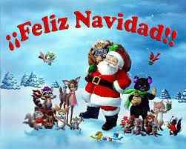En tierras mexicanas **se** acostumbra para la Nochebuena, la celebración de las pastorelas, que son obras teatrales en las que **se** representa la historia del nacimiento de Jesús.

Estas fechas son el momento ideal para enseñarles nuestra cultura, hablarles de tradiciones, comenzar algunas nuevas, y que logren vivir ese sentimiento de pertenencia que nosotros sentimos hacia lo nuestro; esto hará no solo que tengan estabilidad emocional, sino que vivan una navidad feliz y le den continuidad a esos mágicos recuerdos cuando sean grandes y formen su propia familia.

Enseñarles que la familia siempre debe de estar unida, y despertarles la emoción que causan estas fechas a un y aunque ya seamos grandes.

<https://www.youtube.com/watch?v=uArFYpxDOoU>

<https://www.youtube.com/watch?v=yfpBMrJZt1Q>

<https://www.youtube.com/watch?v=acspyOTJQv4>

19 de febrero (día del soldado):

Cada 19 de febrero se conmemora en nuestro país el Día del Ejército, fecha elegida para reconocer a las mujeres y hombres que conforman esta organización.

El alumno debe conocer a las personas que nos brindan seguridad y apoyo en las circunstancias que nos encontremos.

<https://www.youtube.com/watch?v=ZLdiXKRMymA>

<https://www.youtube.com/watch?v=rLPaOiB2bFY>

<https://www.youtube.com/watch?v=behuXTIylFg>

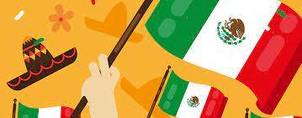24 de febrero (día de la bandera):

El Día de la Bandera fue declarado por el ese entonces presidente de la república Lázaro Cárdenas en el año de 1940, esto en honor a la Independencia hecha por Agustín de Iturbide el 24 de febrero de 1821.

Es importante poner en practica nuestra ética, nuestro respeto a nuestros símbolos patrios, como ser respetuosos en todo momento.

Son fechas importantes para nuestra nación, que el educando debe relacionarse en ello.

Conocer los colores de la bandera y su significado, así como el escudo.

El significado de la última edición oficial de la bandera está representado en los tres colores: el verde simboliza la esperanza del pueblo en el destino de su raza; el blanco la unidad, y el rojo la sangre que derramaron los héroes por la Patria.

El escudo se basa en la leyenda de fundación de la ciudad de Tenochtitlán, la actual Ciudad de México. Narra que Huitzilopochtli profetizó a los aztecas que debían buscar en un lago un águila posada sobre un nopal con una serpiente entre sus garras. Al encontrar la escena, ahí fue donde instalaron los cimientos.

<https://www.youtube.com/watch?v=PwwxPNNW5xM>

<https://www.youtube.com/watch?v=Fr1BZ5xhlR0>

21 de marzo (día de la primavera) 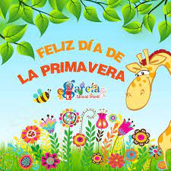

La primavera es la estación del año que se caracteriza por el aumento de la temperatura y el rebrote de toda la flora. Comienza un nuevo clima y con ello un espíritu festivo y vital resurge en el ánimo de las sociedades que lo experimentan. Nuevos paisajes asoman por los jardines de las casas y un olor perfumado se desprende de la apertura de los capullos que se abren para convertirse en flores.

Es una época ideal para fomentar la exploración, la manipulación, la experimentación y el desarrollo del juego al aire libre. La primavera es una estación que invita al niño a relacionarse con el medio natural que lo rodea y que, al mismo tiempo, nos brinda la posibilidad de desarrollar cada uno de nuestros sentidos.

<https://www.youtube.com/watch?v=w88PyzeS9CA>

<https://www.youtube.com/watch?v=viYbUskQ4Zo>

<https://www.youtube.com/watch?v=NAap7EarOgA>

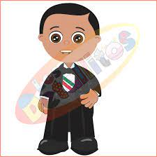21 de marzo (natalicio de Benito Juárez):

Se conmemora el 21 de marzo de cada año y se celebra en honor al nacimiento de este ilustre personaje ocurrido el 21 de marzo de 1806. Se considera como un festivo nacional trasladable al tercer lunes de marzo.

Benito Juárez, fue un Político mexicano nacido en San Pablo Guelatao, Oaxaca, el 21 de marzo de 1806, Juárez se graduó como abogado en 1834 en el Instituto de Ciencias y Artes de Oaxaca, en donde fue profesor y rector. Empezó a trabajar defendiendo a los indígenas que sufrían abusos de los curas y autoridades.

<https://www.youtube.com/watch?v=2O0L6X4Dy6w>

30 de abril (día del niño):

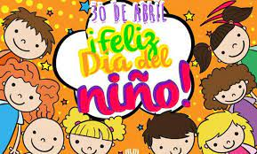El Día del Niño es una celebración anual dedicada a la fraternidad y a la comprensión de la infancia en el mundo, en que se efectúan actividades para la promoción del bienestar y de los derechos de los niños. Esta efeméride es observada diferentes fechas dependiendo de cada país.1​ La ONU lo celebra el 20 de noviembre de cada año, con el nombre de Día Universal del Niño.

En 1925, el Día Internacional del Niño fue proclamado por primera vez en Ginebra durante la Conferencia Mundial sobre Bienestar Infantil, y desde entonces se celebra el 1 de junio en la mayoría de los países.

Día importante para nuestros niños que debemos festejas a lo grande.

<https://www.youtube.com/watch?v=ZOnNEdRmX80>

<https://www.youtube.com/watch?v=_FpaevTJLlc>

<https://www.youtube.com/watch?v=M5a_IKxwCzQ>

<https://www.youtube.com/watch?v=Keq617f1Ivg>

10 de mayo (día de la madre): 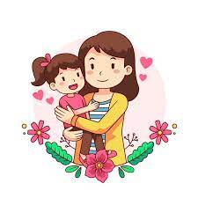

El **Día de la Madre** es una festividad que se celebra en honor de las madres, en gran parte del mundo.

Se les festeja a lo grande a todas las mamás del mundo, por dar la vida a un ser humano.

<https://www.youtube.com/watch?v=izJjt4bSHas>

<https://www.youtube.com/watch?v=vcTLo51A92o>

<https://www.youtube.com/watch?v=n2oRGrvu9xs>

15 de mayo (día del maestro):

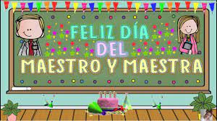

El Día del maestro es una festividad en la que se conmemora a las personas que se dedican a enseñar a estudiantes de manera profesional.

<https://www.youtube.com/watch?v=Z-RJ3w57cYw>

<https://www.youtube.com/watch?v=UC1FbGcRALc>

20 de junio (día del padre):

El Día del Padre es una celebración u homenaje dedicada a los padres.

Dar las gracias al papá de la casa, con unas lindas canciones:

<https://www.youtube.com/watch?v=8lP5arRr5gM>

<https://www.youtube.com/watch?v=dOJIsTPled4>



Protocolo a la bandera:

El saludo civil a la Bandera Nacional se hará en posición de firme, colocando la mano derecha extendida sobre el pecho, con la palma hacia abajo, a la altura del corazón. Los varones saludarán, además con la cabeza descubierta.

Es importante forjar en los alumnos el sentimiento por nuestra patria, el respeto que merece.

Los honores deben consistir, cuando menos, en el saludo civil simultáneo de todas las personas presentes, y además se deberá interpretar nuestro Himno Nacional. Los honores a la Bandera siempre deberán rendirse con antelación a los que reciban las personas.

<https://www.youtube.com/watch?v=LIWx_xkg3gA>

<https://www.youtube.com/watch?v=PLsY5MCAtj4>

